ACTIVIDAD DE APRENDIZAJE 2. Función de varias variables y curvas de nivel

ACTIVIDAD 2

Calculo Multivariado

UNIPANAMERICANA COMPENSAR

JONATHAN CASTILLO GRAJALES

SEMESTRE VII

MODULO I

FACULTAD DE INGENIERIA

TECNOLOGÍA EN ANÁLISIS Y DESARROLLO

DE SISTEMAS DE INFORMACIÓN

Marzo de 2020

# **Introducción**

La presente actividad muestra en el primer punto el análisis de funciones con variables a través de un ejemplo de la temperatura aparente como una función de la temperatura y humedad.

En el punto dos (2) se evalúan las variables (x,y) y se halla el dominio y el rango de la función general.

En el punto tres (3), se intenta determinar el rango de las funciones teniendo en cuenta las restricciones de los argumentos.

Finalmente, en el punto cuatro (4) y cinco (5) se abarca el tema de curvas de nivel, teniendo en cuenta la definición del cálculo variables al darle un valor a k se genera o no una variación en la superficie del nivel de las curvas.

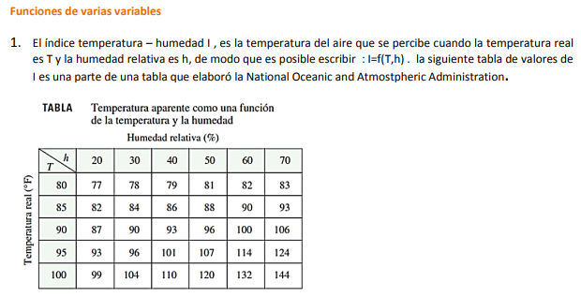

T Temperatura real

H Humedad relativa

I f(T,h)



Solución: 124

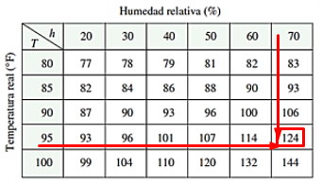

El valor para la función f (95,70) es 124. Significa que, a mayores concentraciones ascendentes de humedad y temperatura, el índice calorífico tiende a incrementarse.



Solución:

h = 60

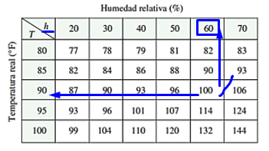



Solución:

T = 85

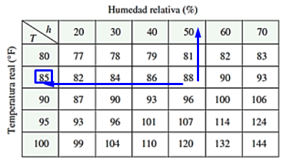



Solución:

Se establecieron valores a un rango para T, significa que el índice calorífico depende de ambas variables, su interacción mutua origina el cambio en el índice.

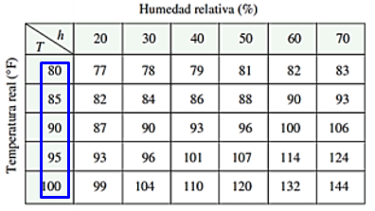

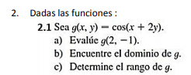

Solución:

g(x,y) = cos(x+2y)

**a) Evalue**

g(x,y) = cos(x+2y)

g(2, -1) = cos[(2) + 2 . (-1)]

g(2, -1) = cos (0)

g(2, -1) = 1

**b) Encuentre el dominio de g**

Como el coseno se define para todos los números reales, g (x, y) se define para todos los valores reales de *x, y* Por lo tanto, el dominio es

D = {(x,y) ϵ ℝ2}

**c) Encuentre el rango de g**

cos, como una función de ℝ, tiene rango [-1,1]. Cualquier valor en ℝ se puede obtener como x + 2y para algunos (x, y) ϵ ℝ2, por lo que el rango de g también es

[-1,1]

Recordando qué función principal es porque sabemos que nuestro rango [-1,1]

Rango = -1≤ cos (x + 2y) ≤ 1

[-1,1]

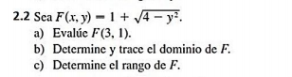

Solución

**a) Evalue F (3, 1)**

f(3,1) = 1 +

= 1+

**b) Determine y trace el dominio F**

Solución:

4 - y2 ≥ 0 🡺 4 ≥ y2 🡺 |y| ≤ 2

D: {(x,y)| -2 ≤ y ≤ 2 ; - ∞ ≤ x ≤ ∞}



**c) Determine el rango F**

**f( x, ±2 ) = 1 +**

[1,3]

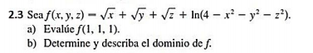

Solución:

**a) Evalue f(1, 1, 1)**

f(1,1,1) = ++ln (4-12-12-12)

= 1 + 1 + 1 + ln (1)

= 3

**b) Determine y escriba el dominio de F**

D(f): x ≥ 0, y , ≥ 0, z ≥ 0

4 - x2 – y2 > 0

4 > x2 + y2 + z2

Sphire r < 2



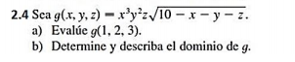

Solución:

**a) Evalue g(1,2,3)**

g(1,2,3) = 13223

=

**b) Determine y describa el dominio de g**

10 – x – y – z ≥ 0

x + y +z ≤ 10 todos los puntos que se encuentran debajo del plano x + y + z = 10

ax + by + cz = d

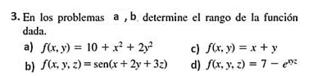

Solución:

**a) f(x,y) = 10 + x2 + 2y2**

z = 10 + x2 + 2y2

10 + x2 ≥ 0 2y2 ≥ 0

z ≥ 0

Rango: {z ϵ ℝ2 / z ≥ 0} que es lo mismo { z ϵ ℝ/[0,∞)}

Solución:

**b) f(x,y,z) = sen(x+2y+3z)**

Rango [-1 ; 1]

Solución: F(x, y, z) = Sen (x + 2y + 3z)

ℝ sen-1 = (x +2y + 3z) 🡺 ArcSen = x + 2y + 3z

Dominio de una función seno ] - ∞ ; ∞ [

o Dom F = { (x, y, z) ϵ - ∞ ; ∞ / sen = x+2y+3z}





Solución:

Es una función lineal. Su gráfica es un plano inclinado.

Esto corresponde a un mapa de curvas de nivel que tiene líneas rectas igualmente espaciadas.

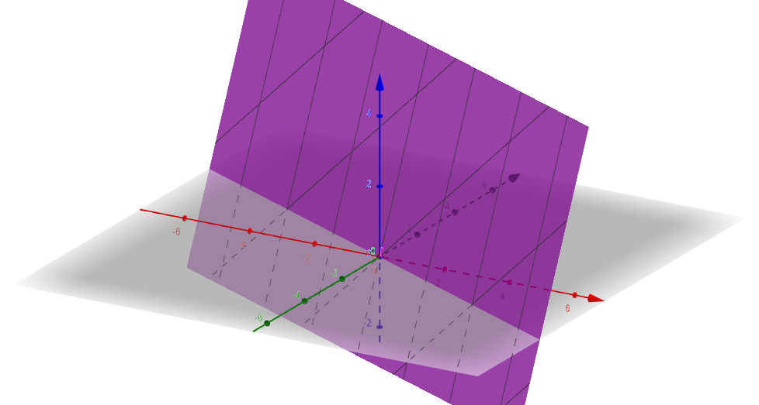



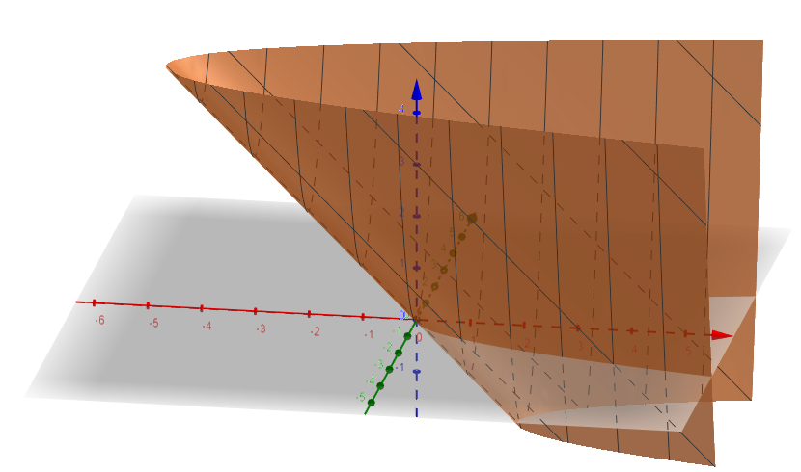



Se trata de dos hiperboloides orientados en ambos extremos del eje x.

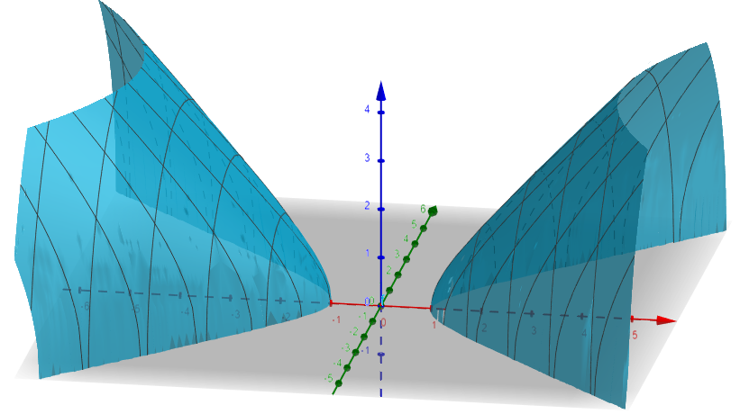



Aparece una superficie cortada por un plano, en donde se genera una curva de nivel a determinada altura z del corte.

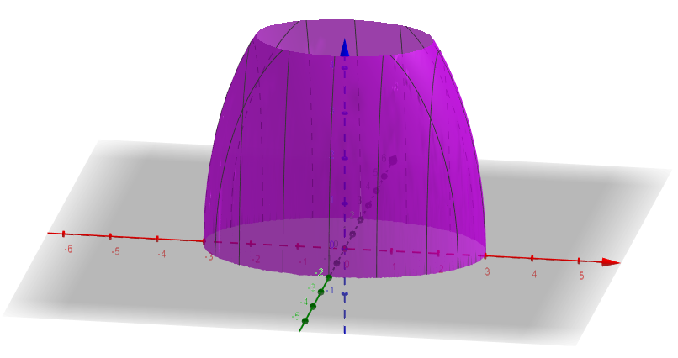



Solución:

La gráfica de la superficie es un paraboloide orientado positivamente hacie el eje z.



Solución:

=1

=8

=-6

Son esferas crecientes al mayor sea el numero (k) mayor es el radio de esta misma, y cuando los (k) los numero son negativos k=0 no refleja ninguna figura en la gráfica.



Solución:

o también se representa como

cuando k=0 está ubicado en los puntos (0,0)

cuando k=1 el radio es de mismo valor

cuando k=4 el radio es 2

cuando k=8 el radio es >2

Cunado k es de valores negativos el valor del radio es 0 y no se refleja en la gráfica. Formando una figura creciente de una elipse.





Es una función lineal y corresponde a una recta.

4y-2z+1= -15 cuando k -15

4y-2z+1=0 cuando k = 0

4y-2z+1=5 cuando k = 5

4y-2z+1=15 cuando k = 15

Cuando el valor de k es negativo o positivo crea rectas perpendiculares a lo largo del eje x.

# **Conclusión**

Día a día, en las actividades comunes de la vida cotidiana es posible darse cuenta que muchas cantidades no son absolutas; es decir, que éstas dependen de otros factores para cambiar su valor o condición. Existen cantidades que para cambiar es necesario que dos o más variables cambien.

# **Referencias**

herleo. (10 de enero de 2013). *Dominio de Una Función de Varias Variables*. Obtenido de https://www.youtube.com/watch?v=OT2nE2lrpfs&t=6s

Khan Academy. (2018). *Mapas de curvas de nivel*. Obtenido de https://es.khanacademy.org/math/multivariable-calculus/thinking-about-multivariable-function/ways-to-represent-multivariable-functions/a/contour-maps

La Prof Lina M3. (25 de enero de 2019). *Dominio, rango y gráfica de una función en varias variables | La Prof Lina M3*. Obtenido de https://www.youtube.com/watch?v=b_Affw5ArMY&t=75s

Palacios, I. R. (2017). *CÁLCULO de varias variables.* México: GRUPO EDITORIAL PATRIA.

Universidad de Jaén. (15 de marzo de 2005). *Capítulo 6 Funciones de varias variables reales.* Obtenido de http://www4.ujaen.es/~angelcid/Archivos/An_Mat_ESTADISTICA/Apuntes/T6_Funciones_Varias_Variables.pdf